阿里云短信服务：



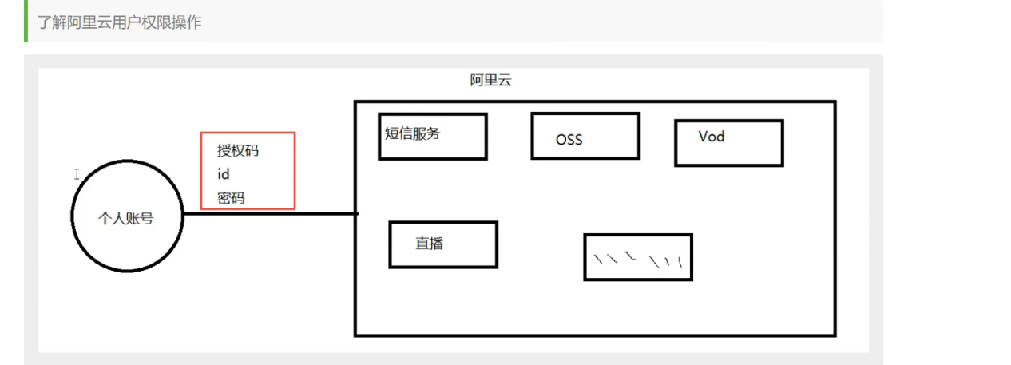

具体步骤：

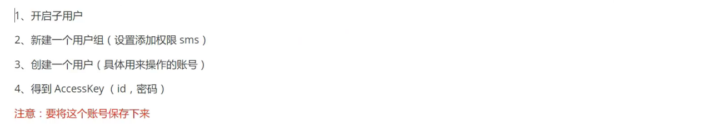

开通阿里云短信服务：



1找到短信面板



2找到帮助文档



添加短信模板：



添加签名：

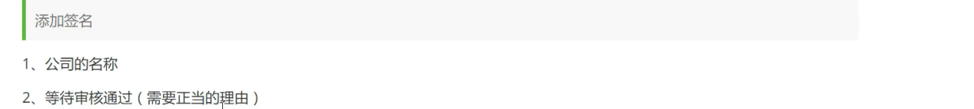

/\*\*  
 \* map里的TemplateCode就是你拿到的TemplateCode，你的模板名  
 \* phone是你要发送给的人的电话号码  
 \*  
 \*/  
public class MessageUtils {  
 public static boolean sendMessage(String phone, Map<String,Object> code,String TemplateCode){  
  
// 下面三个参数分别填入regionld、accessKeyld、secret 这个是固定配置不用变动  
 DefaultProfile profile = DefaultProfile.getProfile("cn-hangzhou", "xxx", "xxxx");  
 IAcsClient client = new DefaultAcsClient(profile);  
  
// 使用的短信包版本  
 CommonRequest request = new CommonRequest();  
 request.setSysMethod(MethodType.POST);  
 request.setSysDomain("dysmsapi.aliyuncs.com");  
 request.setSysVersion("2017-05-25");  
 request.setSysAction("SendSms");  
  
// 自定义参数  
 request.putQueryParameter("RegionId", "cn-hangzhou");  
 request.putQueryParameter("PhoneNumbers", phone);  
 request.putQueryParameter("SignName", "zsp网盘");  
 request.putQueryParameter("TemplateCode", TemplateCode);  
  
// TemplateParam  
  
 request.putQueryParameter("TemplateParam", JSONObject.toJSONString(code));  
 try {  
 CommonResponse response = client.getCommonResponse(request);  
  
 return response.getHttpResponse().isSuccess();  
 } catch (ServerException e) {  
 e.printStackTrace();  
 } catch (ClientException e) {  
 e.printStackTrace();  
  
 }  
 return false;  
 }  
}